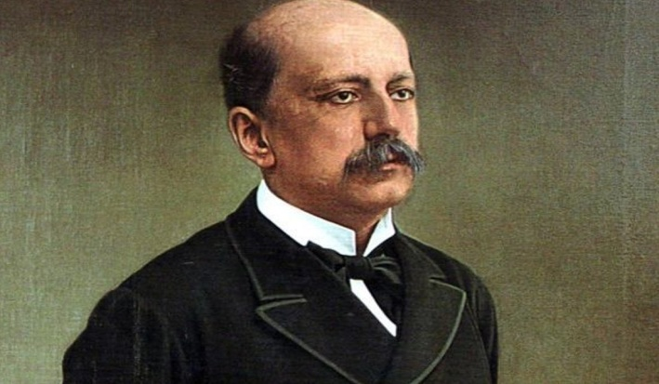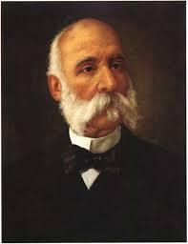 **ΤΟ ΣΤΑΥΡΟΛΕΞΟ ΤΟΥ ΔΙΚΟΜΜΑΤΙΣΜΟΥ**

**dikommatismos.wmf**

**Οριζόντια**

**2. Σύνθημα του Δηλιγιαννικού κόμματος** ήταν πως πρέπει η Ελλάδα να γίνει κράτος **κοινωνικής** .............................. .

**10.** Ο Τρικούπης θεωρούσε απαραίτητο τον ............................... της διοίκησης για να **περιοριστεί η ευνοιοκρατία**. Γι αυτό ήταν υπέρ του **προσοντολογίου** γιά την κατάληψη τωνθέσεων του δημοσίου.

**Νεωτερικόν Κόμμα**

**Εθνικόν Κόμμα**

**13.** Καίρια θέση στο πρόγραμμα του Χαρίλαου Τρικούπη είχε η βελτίωση της ....................... και της ............................. (κατά κύριο λόγο του συγκοινωνιακού δικτύου της χώρας) 2 λέξεις με κενό.

**Εθνικόν Κόμμα**

**14.** Μέχρι **τη δεκαετία του 1870** **το κράτος αποτελούσε τον κύριο** ............................, που εξασφάλιζε θέσεις εργασίας στο δημόσιο και δυνατότητα κοινωνικής ανέλιξης.

**15.** Τό **όνειρο** των περισσότερων ανθρώπων **μέχρι τη δεκαετία του 1870** ήταν **μια θέση στο** ............................

**Κάθετα**

**1.** Σε αντίθεση με τους τρικουπικούς, **οι δηλιγιαννικοί απεχθάνονταν το τυχοδιωκτικό** ............................. **κεφάλαιο** και υποστήριζαν μια αργή, παραδοσιακού τύπου οικονομική ανάπτυξη.

**3.** Οι Δηλιγιαννικοί **στη Θεσσαλία προσπάθησαν να χορηγήσουν** ............. στους αγρότες, **αλλά δεν** το κατάφεραν.

**4.** Για να υλοποιηθεί τό πρόγραμμα του τρικουπικού προγράμματος έπρεπε να βρεθεί **ζεστό χρήμα**. Τρεις ήταν οι **πηγές**: **α)** ..................... **β)** ......................... καί **γ)** κίνητρα στην ιδιωτική πρωτοβουλία για ..................................... (3 λέξεις με κενά ανάμεσά τους).

**5.** Η **λέξη - σύνθημα**, θα λέγαμε, **του τρικουπικού κόμματος**, για την οποία παρουσίασε ένα συστηματικό πρόγραμμα, που ήταν αρκετά κοντά στις αντιλήψεις του Κουμουνδούρου.

**6.** **Έγινε το 1893**. Εντάξει, το έχουμε πει χίλιες φορές. Άλλη μία δεν βλάπτει.

**7.** Στόχος των τρικουπικών ήταν η **ανάπτυξη της οικονομίας** και η **ενίσχυση** της ......................................

**8.** Αυτό θεωρούσε ο Τρικούπης μοχλό της οικονομικής ανάπτυξης.

**9.** **Στη Θεσσαλία**, όπου κυριαρχούσε η μεγάλη ιδιοκτησία, **οι Τρικουπικοί υποστήριζαν** τους ....................................... .

**11.** Έτσι λέγεται το κράτος στο οποίο η οργάνωση και η λειτουργία όλων των **θεσμών** και των τομέων της **κρατικής εξουσίας** **ρυθμίζονται με κανόνες**, νόμους που το ίδιο το κράτος έχει ορίσει. Λέγεται δηλαδή "κράτος ..........................".

**12.** Ο **Δηλιγιάννης** **δεν δεχόταν τον χωρισμό** των .................... ............ και στόχευε **στη συγκέντρωση και τον έλεγχό τους** από το κόμμα.